Universidad del Valle de Guatemala

Electrónica Digital

Sección 22

Laboratorio No.10

Gerardo Andrés Fuentes Bámaca

19389

Fecha de entrega: 7 de noviembre 2020

Ejercicio No.1

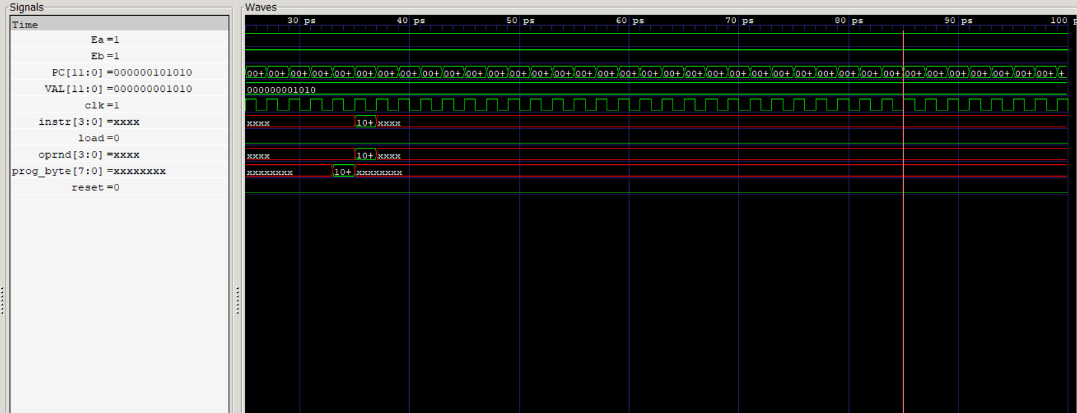

Cómo se puede observar el diagrama transfiere los datos del contador para leer la localización de la ROM y de esta manera se devuelve el dato almacenado en dicha localización de la rom. Se usaron todos los enable= 1

Ejercicio No.2

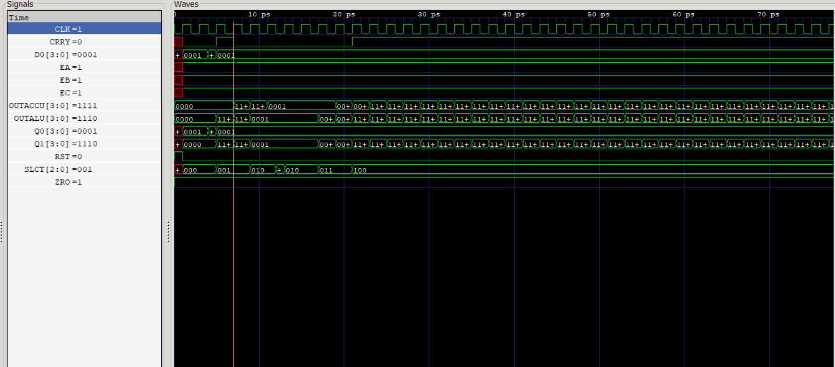

Nuevamente se usaron todos los enable=1, por lo cual se puede ver el resultado de cada opción de la ALU con el mismo valor del primer bus driver